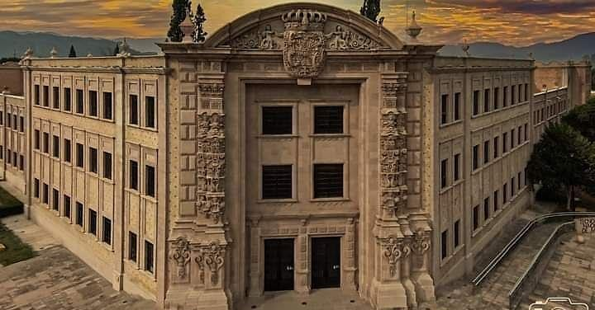

INGENIERÍA DE SOFTWARE

Docente:

Paola Denis Manrique Peña

PRODUCTO II

FASE II

DISEÑO DE PANTALLAS FINALES

ELABORADO POR:

* Aleksandra Estefanía Sánchez Flores
  + Jorge Alejandro Poseros Ramos
* Gerardo De Jesús Martínez Mata
  + Benjamín Rodríguez Verástegui

*INSTITUTO TECNOLÓGICO DE SALTILLO*